张维为：伊斯兰世界高度关注中国

张维为 [这就是中国](javascript:void(0);)

**这就是中国**

微信号 mhshHome

功能介绍 东方卫视《这就是中国》节目官方账号 每周一晚22:00东方卫视播出

2021-11-16[原文](https://mp.weixin.qq.com/s?__biz=MzA5NTI5ODk3NA==&mid=2651174571&idx=1&sn=0db8f9f264b4d57aa6daee67b62ad6fe&chksm=8bb0625abcc7eb4c5eeb33ddfb076f7cc08e420042a0b2182c16796b11bf05c7932f425a5e9d&scene=27#wechat_redirect&cpage=6)

收录于话题

点击上方“蓝字”，发现更多精彩。

**让我们一起读懂中国，读懂世界**

中华文明和伊斯兰文明都是世界上古老而富有底蕴的文明，在数千年间两大文明也通过丝绸之路有着非常良好的商贸往来和密切合作。这些年来伊斯兰国家也普遍地在关注中国的发展，今天我们节目就通过它们的视角来观察中国。

**伊斯兰世界对现代化的**

**态度呈现两个极端**

今年8月美国从阿富汗狼狈撤军，使整个国际社会都开始聚焦阿富汗今后会选择什么道路？某种意义上这也是整个伊斯兰国家或伊斯兰世界面临的挑战。

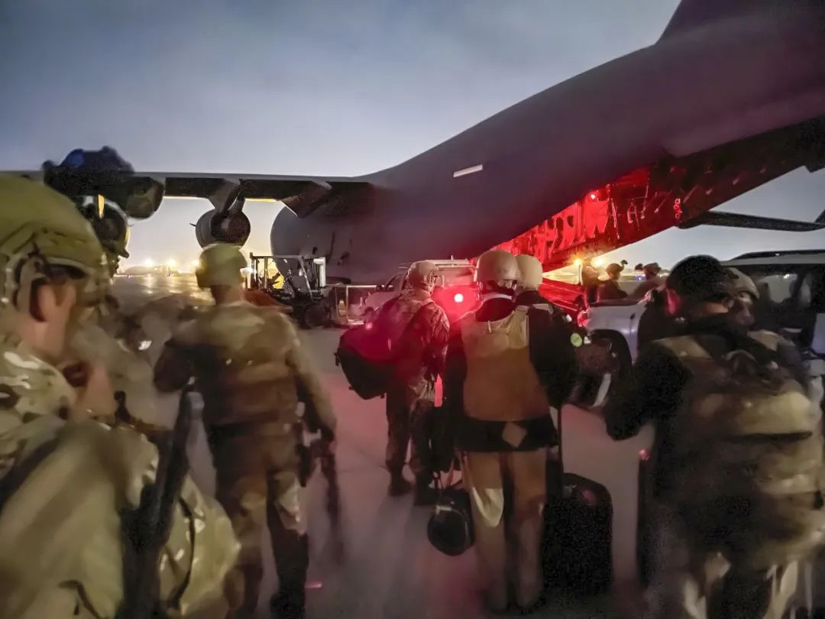

当地时间2021年8月30日，阿富汗喀布尔，美军进行阿富汗撤离行动。美国中央司令部司令肯尼思·麦肯齐30日宣布，美军已完成从阿富汗撤出的任务。麦肯齐当天下午在国防部记者会上说，最后一架C-17运输机已于美国东部时间30日15时29分(阿富汗当地时间30日23时59分)从喀布尔国际机场起飞。

图片作者:人民视觉

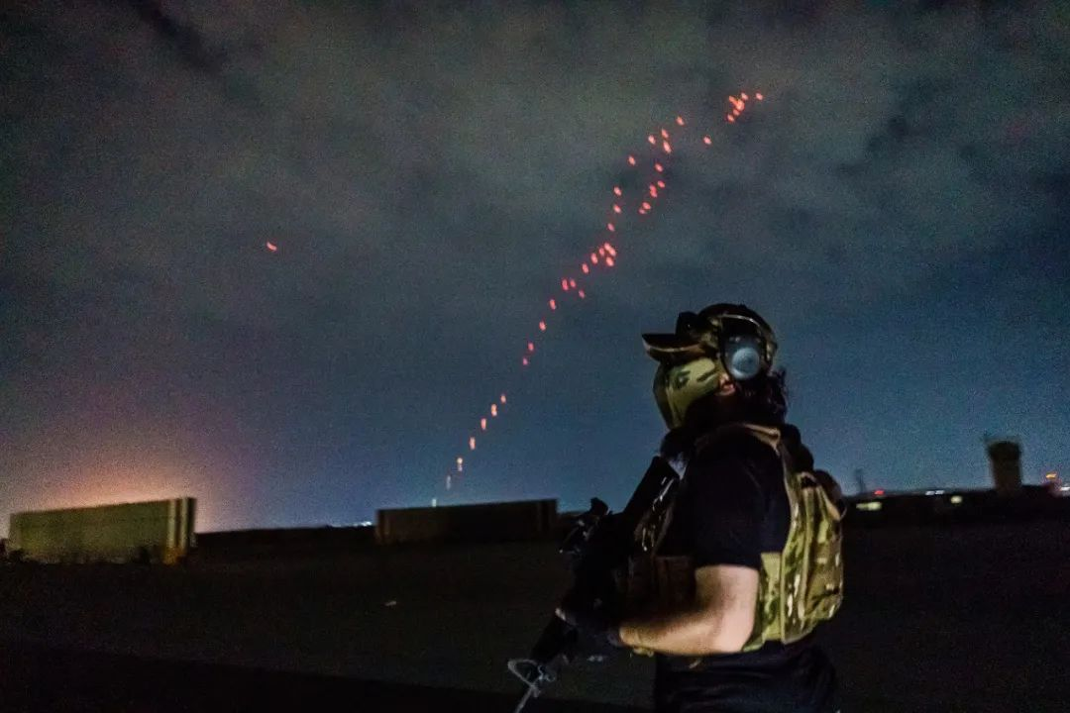

美国宣布完成从阿富汗撤军 塔利班鸣枪庆祝

（当地时间2021年8月31日，阿富汗喀布尔，美军撤离后塔利班士兵进入喀布尔国际机场。另据喀布尔新闻网消息，当晚最后一批美军撤离后，喀布尔机场附近发出密集枪声。当地媒体最初误认为是发生交火，后据核实，为塔利班人员鸣枪庆祝美军撤离，结束为期20年的战争。）

图片作者:人民视觉

从历史上看，伊斯兰世界对于现代化的态度往往呈现两个极端，一个是伊斯兰原教旨主义，阿富汗塔利班政权20多年前执政就是一个例子，他们追求建立“真正的伊斯兰政权”，“纯而又纯的伊斯兰”。他们1996年攻占喀布尔之后，在阿富汗照搬公元7世纪阿拉伯帝国的治理方式和生活方式。男人要留胡须，妇女必须穿戴布卡罩袍，要在直系的成年男性亲属陪伴下才能出门，女孩不能上学等等。如果说这是我叫“复古派”，那么另一个极端就是“西化派”，阿富汗自己也提供了这样一个例子，上世纪六、七十年代的时候，阿富汗的查希尔国王统治时期，他制定了宪法，允许妇女接受教育，允许私人办新式学校等等，但他的这个做法招致了很多人的反对。然后阿富汗内部各种军事抗争此起彼伏，后来发生了政变，他被废黜。

西化派认为伊斯兰文化导致伊斯兰世界落后于世界现代文明，他们要用西方的一切来改造阿拉伯文化，这方面做得最彻底的应该是土耳其。

土耳其开国领袖凯末尔，把国家定性为“政教分离的世俗国家”，把土耳其文字也从阿拉伯文字的字母改为拉丁字母，取消了一夫多妻制，让男子剃掉胡须，让妇女摘下头巾。但后来土耳其出现过多次的反复，现在这个埃尔多安总统虽然他是西装革履，但在西方许多人的眼中，他还是一个“复古派”。另外一个西化派的代表就是上世纪六、七十年代的伊朗巴列维国王，他高度亲美，他领导的这个国家和社会生活全面西化，经济发展的速度不低，但贫富差距巨大，贪腐非常严重，结果遭遇到这个底层社会的反抗和宗教势力的强烈反弹。最终在1979年1月，巴列维国王被赶出伊朗，两周之后，伊斯兰精神领袖霍梅尼以胜利者的姿态返回伊朗，受到两三百万人的热烈欢迎。

**“复古派”塔利班再次掌权**

**阿富汗未来命运如何？**

让我们还是回到阿富汗，从表面上看今天是“复古派”塔利班再一次掌权，但从塔利班上台后，迄今为止表现来看，它显得比较的温和理性。

所以有人说这个塔利班政府可能现在受到高人的指点，在8月17日攻陷喀布尔之后的首场记者发布会上，塔利班的发言人表示，我们和二十年前相比有了巨大的变化，他说“塔利班不想要和任何人为敌”，他希望与其它国家保持和平的关系，同时妇女也可以工作，也可以学习，“将在伊斯兰教法的框架下来活跃地参与社会活动”。他还承诺说塔利班不会寻求对前阿富汗政府的工作人员或军人实施报复。

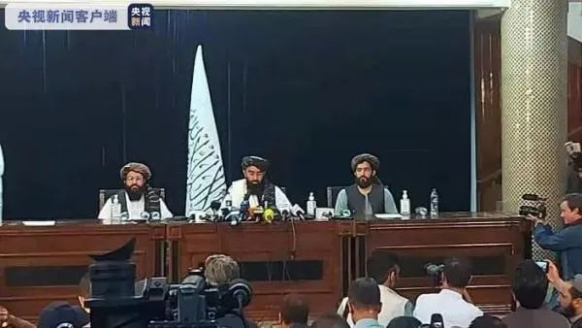

阿富汗塔利班新闻发言人扎比胡拉·穆贾希德当地时间2021年8月17日傍晚在位于阿富汗首都喀布尔的媒体中心举行记者会，这也是塔利班15日进入阿富汗首都喀布尔之后的首次记者会。

来源：央视新闻

回望阿富汗过去数十年的历史，它经历了原教旨主义“复古派”的失败，也经历了美国模式下“西化派”的失败，还经历过苏联模式的失败。用我们中国人的话说，就是它已经经历过了正反两方面甚至多方面的教训，理论上它应该悟出许多道理，甚至可能走上一条比较顺利的发展道路。

但实际上我认为一个国家要能够真正找到自己的成功之路谈何容易，比方说它能不能产生自己的有远见、有勇气、有智慧的领袖人物，它能否提出符合自己民情国情的发展战略，它能否产生正确的思想路线组织路线？

**我从中国人的眼光来看阿富汗，有人把阿富汗塔利班这次摧枯拉朽式的胜利比作人民解放军1949年占领南京，应该说这只是看到一些表面的类似的现象，实际上有很大的不同。**因为1949年的中国共产党已经是一个用毛泽东思想武装起来的高度成熟的政党，它给中国带来的不仅是一次改天换地的政治革命，而且是一次改变政权、族权、神权、夫权的极为深刻的社会革命。

阿富汗的国情非常复杂，特别是族裔矛盾，宗教矛盾，长期混战积累起来的恩恩怨怨，还有美国西方势力的破坏和干涉，这种破坏和干涉不会停止的。那么即使有高人指点，即使现在的塔利班政权已经从过去的经历中悟出很多道理，但它能否带领全体人民找到自己走向成功的道路，现在还真是很难预测。也许可以这样说，前途也许是光明的，但道路肯定是非常曲折的。但有一点是肯定的，阿富汗乃至整个伊斯兰世界，越来越多的有识之士把目光投向中国，他们关注中国的成功，关注中国的经验，关注中国模式的方方面面，所以我可以和大家分享一下自己的几段经历。

**伊斯兰世界高度关注**

**中国及“中国模式”**

应该是两年前的12月，我在广州参加一个国际会议。会议主办方就跟我说，阿富汗的前总统卡尔扎伊想和我聊聊中国发展模式，后来我们就一起共进晚餐。他听说我来自上海，马上就说上海他最喜欢的中国城市，非常现代，有一种令人着迷的国际化氛围。

**关于中国模式他问了我两个问题，一个是中国模式能否容纳中国技术革命带来的巨大的活力，我说中国模式最大特点之一是它要代表最先进的生产力，所以中国对于技术革命的态度比西方模式要更加开放。**

中国模式特点是如果认定一个新的技术代表未来、代表大趋势，我们一般都是顺势而为，然后在发展过程中来解决各种可能出现的问题。那么他说他也注意到中国新技术的应用比西方国家更快更广。

**另外一个问题他问的就是中国干部选拔制度的历史渊源。**我就给他介绍了中国古代的察举制度、科举制度，以及它们对今天中国干部制度的影响。我们还聊了一些其它问题，卡尔扎伊对一些媒体过去把他称为“美国的傀儡”耿耿于怀，但他毕竟是美国占领阿富汗后的第一任和第二任总统，他说：“我不是美国的傀儡”，他说现在的加尼政权是美国的傀儡，他说与美国合作是因为塔利班政权当时的所作所为损害了阿富汗人民的利益，但后来他与美国分歧越来越大，一个最大的分歧就是他认为美国以反恐的名义杀死了太多的阿富汗平民百姓，他说这是美国不能用“简单的误伤”这么一个说法就可以搪塞过去的。

他说美国军人不懂得尊重生命，他多次呼吁美国从阿富汗撤军，他自己都惹怒了美国人，他也希望中国能积极参与推动阿富汗的和平进程。

他估计可能当时中国政府有点担心绕过加尼政府与塔利班对话不一定合适，他说中国直接参与阿富汗和平进程，符合阿富汗的利益，也符合中国的利益，但不符合美国的利益，他建议中国不要太在乎现在的加尼政府说什么，那么推而广之就整个伊斯兰世界今天都高度关注中国，关注中国的成功经验。

我自己是在2016年1月应邀去埃及开罗书展，当时我的这本《中国震撼一个文明型国家的崛起》被翻译成阿拉伯文。这本书的译者，埃及的汉学专家白鑫，他阿拉伯名叫艾哈迈德·赛义德，他跟我说这次书展正好是“阿拉伯之春”五周年的纪念，“阿拉伯之春”是2011年，那么大家都在反思阿拉伯世界这五年来所经历的跌宕起伏，所以他特意把我五年前和“历史终结论”提出者福山的辩论编入本书的译本。当时和福山辩论，我首先预测了“阿拉伯之春”不久会变成“阿拉伯之冬”，那么今天应该说伊斯兰国家越来越多的人接受我这个判断，那天我在开罗书展做了一个演讲，我讲一个国家成功的关键在于是否能够找到一条符合自己民情国情的发展道路，而不是采用西方的政治制度。

**国家要崛起必须**

**处理好三大关系**

对于一个非西方国家，特别像中国像埃及这样的文明古国，我想成功的关键是要处理好三个问题或者叫三个关系，中国在这方面总体上做得比较好，所以国家就迅速崛起了。这**三个关系是什么呢？一，现代化与本国文明传统的关系。**我介绍中国自己的经历，在现代化与传统的关系上，我们经历过一个曲折的历程。从1840年鸦片战争，我们中国国门被打开之后，当时确实中国被西方强大的物质力量军事力量所震撼，导致很多中国人对自己的文化传统，自己的文明失去了自信，甚至产生了“中国需要全盘西化”的这种呼声。

但经过一个多世纪的探索，中国人已经看到了自己的文明传统，其实是中国现代化事业的极为宝贵的资源，我们可以自信地坚持中国文明本位，同时汲取他人之长，与时俱进，实现中国式的现代化，这是第一点。

**第二点，现代化与本国现有政治制度的关系。**中国在1911年辛亥革命后推翻了原来的政治制度，照搬了美国的政治制度，但很快就出现了水土不服，中国最终陷入了一盘散沙、军阀混战的这种局面。1949年新中国成立开始了中国社会主义制度建设的一个新的时代，那么这个过程也不是一帆风顺，但我们持续不断地探索，最终找到一条符合中国民情国情的现代化成功之路。

**第三点，就是和西方国家的关系。**因为西方是率先实现现代化的国家，所以他们习惯了以自己的标准来看待整个世界，甚至有一种冲动要把自己的模式强加于人。但中国人对世界的研究表明，照搬西方模式的这种非西方国家大都以失望告终或者失败告终，甚至绝望告终。我就谈到1988年5月的时候，一位发展中国家的领导人来北京，他见到邓小平，他希望邓小平谈一谈中国改革开放的主要经验，当时邓小平这样说，他说“解放思想，独立思考，从自己的实际出发来制定政策”。邓小平还补充了一句：“不但经济问题如此，政治问题也应该这样”，那么这位总统接着又询问邓小平应该如何与西方打交道，邓小平回答说四个字“趋利避害”。

**中国在自己现代化的进程中，从西方借鉴了很多有益的经验，推动了自己的进步，但中国在借鉴西方经验的时候，是以我为主，绝不盲从，借鉴是有选择的借鉴，绝不照搬。对西方经验中存在的许多问题，我们要加以克服和超越。**

实际上把我论述中国模式作品最早翻译成阿拉伯文的，是阿联酋的战略研究中心叫ECSSR，这是阿拉伯世界影响力最大的智库之一。他们早在1996年就把我当时用英文发表的一本关于中国模式的小册子，翻译成阿拉伯文，可见阿拉伯世界关注中国模式由来已久。

**多数海湾国家**

**也在关注中国的发展**

我自己走过不少阿拉伯国家，包括多数的海湾国家。历史上美国在海湾国家的影响是比较大的，但这些年情况开始出现了变化，用阿联酋的政治学者阿卜杜勒·哈利克·阿卜杜拉的话来讲是这样的，海湾国家对美国的信任越来越少，对中国的信任开始增多，不仅在经济上，而且在政治上、军事上和战略上，而美国对此已经无能为力，背后是中国影响力的迅速扩大，中国已经成为海湾地区石油的最大的买家。

海湾国家新一代的领导人已开始掌舵，他们的现代化意识比较强，大多支持中国“一带一路”的倡议，寻求华为等中国公司提供的技术产品，来建设5G、电信网络、智慧城市等等。中国的无人机、医疗保健项目、可再生能源项目等等，在这些国家广受欢迎。另外这些国家有个特点，他们对伊朗都比较戒备，由于宗教的原因，他们认为中国对伊朗具有影响力，虽然多数海湾国家希望在美国与中国之间保持平衡，但他们确实越来越关注中国的一切，从产品、技术、文化交流到现代化路径，到治国理政的经验，到中国模式等等，我想这其实也是整个伊斯兰世界今天非常关注中国的一个缩影。好，我今天就和大家说这些，谢谢！

（本节目播出于2021年11月15日）

**讲中国故事，讲我们的故事**

**东方卫视《这就是中国》**

**每周一晚22：00**

**点击下方名片关注公众号**

**解锁更多精彩内容**



### 精选留言

用户设置不下载评论